Тема: Демекологія. Взаємовідносини між особинами в популяціях.

Мови спілкування між особинами в популяціях
Для спілкування між особинами всередині популяції і між популяціями використовуються наступні мови:
1) звукове спілкування (інфразвукове, ультразвукове): крики небезпеки, шлюбні пісні, тощо;
2) візуальне спілкування (в області видимого світла, ультрафіолетових променів, теплових інфрачервоних променів): забарвлення тіла, пози загрози, танець бджіл, жести мурах і т.н.;
3) електричні сигнали (риби, качкодзьоби і т.н.): пошук партнера для спаровування, уникнення хижака і т.н.;
4) тактильні сигнали: мурахи інформують родичів про місце знаходження корму, грумінг у тварин (вилизування шерстки родичів, вишукування у родичів бліх і т.н.);
5) хімічні сигнали: феромони страху, шляху до дому, агресії, вибору партнера, агрегації в зграю і т.н.

Тема: Хімічна мова спілкування між особинами в популяціях. Феромони. Кайромони.

1. Феромони. Типи феромонів.
Феромони - це спеціальні хімічні речовини, які синтезують і виділяють у навколишнє середовище всі організми (від бактерій до людини) для передачі інформації між особинами даного виду.
За механізмом дії, всі феромони діляться на два основних типи: 1) релізери - це феромони, які спонукають особину до дії (пошук партнера, уникнення небезпеки і т.н.); 2) праймери - це феромони, що впливають на розвиток особин (наприклад, феромони бджоли-матки пригнічують статевий розвиток інших бджіл-самок і перетворюють їх на робочих бджіл).
Приклади феромонів релизерів - тобто феромонів, що змінюють поведінку організмів:
а) феромони небезпеки. Наприклад, речовини, які виділяються зі шкіри пошкодженої риби або зі шкіри пошкодженого пуголовка жаб - служать сигналом втечі для інших риб і пуголовків жаб даного виду; отрута бджоли, крім токсину, містить феромон небезпеки, у відповідь на який весь вулик атакує ворога; при нападі на мурашник - мурашки розбризкують мурашину кислоту, яка служить сигналом для всіх мурах захищати свій мурашник; рослина, пошкоджена травоїдними тваринами, виділяє феромони небезпеки, які змушують сусідні рослини цього виду синтезувати таніни - речовини, які роблять рослину «несмачною» для травоїдних тварин і т.н.

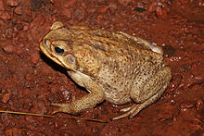

Присутність у воді феромонів небезпеки, які виділяються з тіла пошкоджених пуголовків - гальмує розвиток інших личинок інвазивних жаб (Bufo marinus), завезених в Австралію з центральної Америки для боротьби зі шкідниками цукрового очерету. Ці жаби стали національним лихом в Австралії.

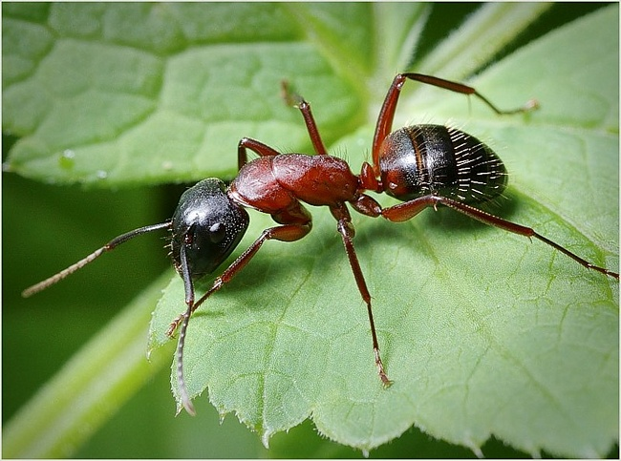  Мурахи при переляку розбризкують мурашину кислоту - це сигнал для родичів про небезпеку і необхідності захищати мурашник. | 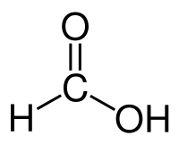  Мурашина кислота - феромон страху у мурашок.

б) феромони сліду до їжі. Наприклад, мурашки, черевцем мітять шлях до здобичі;
в) феромони мічення території (коти, рибки і ін. тварини мітять хімічними речовинами свою територію, в межі якої не допускають самців свого виду);
г) феромони агресії. Наприклад, у самців мишей білковий феромон MUP (Major Urinasry Protein), який виділяють інші самці, викликає поведінку територіальної агресії;

У самців мишей білковий феромон MUP (Major Urinasry Protein), який виділяють інші самці, викликає поведінку територіальної агресії.

д) феромони агрегації в зграю. Наприклад, завдяки цим феромонам, атлантичний оселедець збирається в зграї перед тим, як плисти на мілководдя для нересту. Самки на мілководді повинні дружно вимітати ікру, а самці її запліднити. При цьому мілководдя дає концентрацію особин, а як наслідок - ікри і сперми. Крім того, на мілководді багато хижаків, а зграя довжиною 20-30 км і завширшки 3-4 км - це сила!
Наприклад, жуки-короїди збираються в зграї перед нападом на нове дерево (оскільки від проникнення одиночного жука-агресора - дерево захищається, випускаючи смолу).
Наприклад, морські бактерії Vibrio fisheri виділяють у воду речовини - фактори кворум сенсингу. Ці речовини змушують бактерій збиратися разом і дружно світитися при механічних вібраціях води від риби, що наближається. Риба повинна заковтнути цих бактерій - в кишечнику риби бактеріям більш безпечно і там вони проходять наступний етап онтогенезу, а риба набуває симбіонтів, які спроможні розщеплювати хітин морських мешканців, який важко перетравлюється!
Наприклад, в несприятливих умовах - бактерії виділяють речовини (т.зв. кворум сенсінг фактори), які змушують їх формувати колонії у вигляді т.зв. бактеріальних біоплівок. Бактерії у складі таких біоплівок виявляються дуже стійкими до будь яких ушкоджуючи чинників навколишнього середовища.
Наприклад, при голодуванні деякі міксобактерії виділяють кворум сенсінг фактори, які змушують бактерії збиратися разом і формувати з окремих особин багатоклітинні колонії - це дозволяє їм залишити потомство в несприятливих умовах.

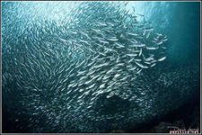  Зграя оселедців, що йде на нерест. | 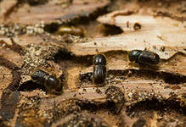  Зграя жуків-короїдів, що напала на дерево.

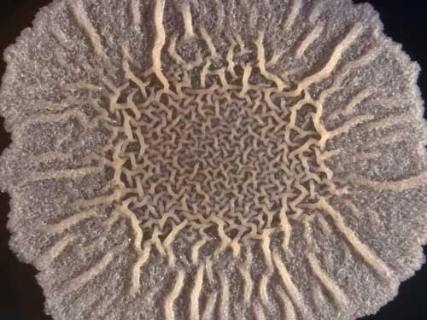  Бактеріальна біоплівка на харчовому субстраті. | 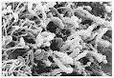  Окремі бактерії у складі біоплівки.

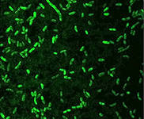  Морські бактерії Vibrio fisheri дружно розпочинають світіння при наближенні риби завдяки виділенню в навколишнє середовище феромона кворум сенсінга. | 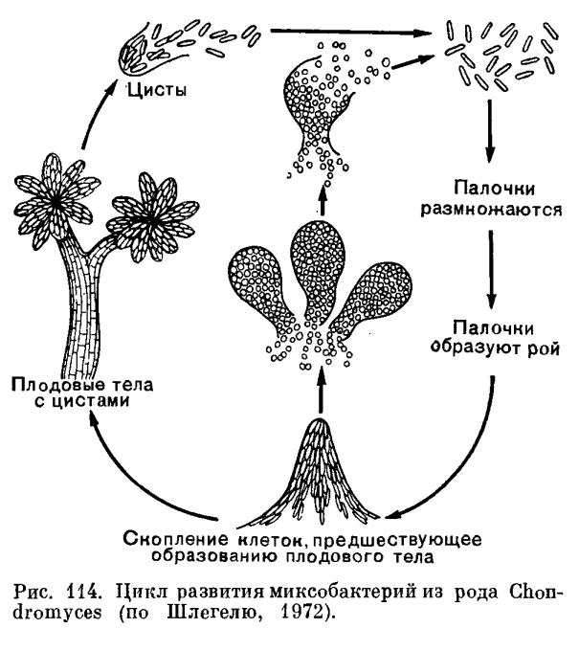  Міксобактерії в несприятливих умовах виділяють феромон агрегації, завдяки якому окремі бактерії об’єднуються в багатоклітинну структуру, що допомагає вижити колонії.

е) статеві феромони. Цей тип феромонів виробляють всі організми - від бактерій до людини. Статеві феромони дозволяють розпізнати партнера свого виду, активують пошук партнера свого виду, запускають ритуал залицяння і спаровування, тобто в цілому, сприяють правильному вибору партнера. Іноді, щоб знайти самку - самець комахи пролітає до 4 км !!!
Проведені дослідження показали, що якщо у самця щура заблокувати рецептор, що сприймає феромони самки, - то такий самець втрачає інтерес до самки і до розмноження. Якщо у мухи дрозофіли заблокувати ген, відповідальний за синтез статевого феромону - то з такою самкою починають спаровуватися самці інших видів мушок-дрозофіл. NB! У комах і жуків - це правило! Згадайте казку про Дюймовочку! Сім'я жука сказала: «Фу! Вона погано пахне!!! » (тобто, вона пахне не так, як повинна пахнути самка жука!). І вони мали рацію!

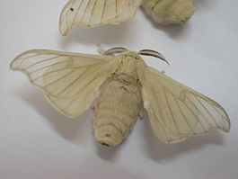  Шовкопряд (Bombyx mori) | 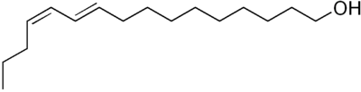  Бомбікол - статевий феромон самок шовкопряда. Цей феромон привертає до самкам тільки самців цього ж виду.

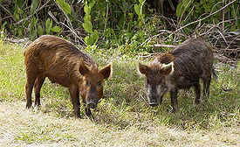  Андростенол - є статевим феромоном диких і домашніх свиней. | 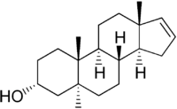  Андростенол - статевий феромон свиней. Синтезується також і в організмі людини. Але для людини - функція не встановлена.

Приклади феромонів праймерів - тобто феромонів, що змінюють індивідуальний розвиток організмів в онтогенезі:
а) феромони, які змінюють програму статевого розвитку інших особин в популяції. Наприклад, королева в сім'ї бджіл виділяє речовини, які перешкоджають розвитку з яєць нових самок. При цьому з яєць з'являються робочі бджоли.

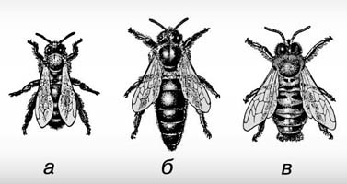

Бджолина сім'я: а - робоча бджола; б - матка (королева); в - трутень.

б) феромони, які змінюють морфологічну і поведінкову програму розвитку організму. Наприклад, звичайна сарана - це одиночна не мігруюча комаха. Однак, в сприятливі роки при великій кількості харчових ресурсів - ця сарана сильно розмножується. При перенаселенні території - одиночна сарана виділяє в навколишнє середовище феромон, який перемикає програму розвитку і личинка одиночної сарани перетворюється на стадну особину, яка і зовні, і за поведінкою відрізняється від одиночної сарани. Перетворення відбувається на останній личинковій стадії - на стадії німфи. Всього за дві години може сформуватися або мирний саранчук-одинак, або стадний агресор! Стадна сарана збивається в багатомільйонні зграї, які мігрують на величезні відстані, знищуючи на своєму шляху всі рослини. Так, в 1957 р в Сомалі була зареєстрована зграя сарани 1,6 ⋅ 10¹⁰ особин масою 50 тис. тонн!!! Якщо врахувати, що за добу одна сарана з'їдає рослинність рівну своїй масі, то можна уявити рівень збитку, що наноситься перелітною сараною!

Одиночна (Solitarios) і стадна (Gregarious) форми пустельної сарани. | 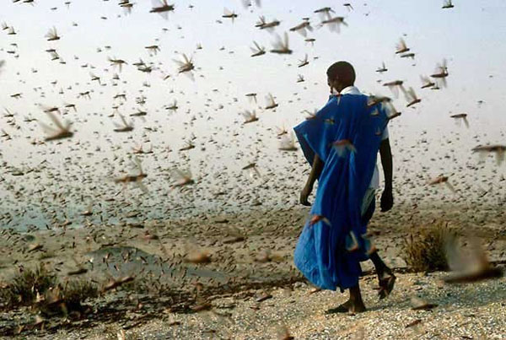  Зграя сарани в Мавританії. При перенаселенні популяції - сарана виділяє феромони, які сприяють перетворенню личинок одиночної осілої сарани в сарану стадної мігруючої форми. Ця сарана збирається у великі зграї і поїдає на своєму шляху всі рослини.

в) феромони - аутоінгібітори розмноження особин. При щільному заселенні території - особини даного виду перестають розмножуватися, оскільки при цьому в навколишньому середовищі накопичуються спеціальні хімічні речовини - аутоінгібітори розмноження.
Наприклад, якщо багато риби у ставку - то риба перестає розмножуватись, що створює проблеми для рибного господарства. Наприклад, каучуконосні рослини гвайюла (сімейство складноцвіті) - гальмують проростання насіння свого виду. Наприклад, круглі черв'яки нематоди Caenorhabditis elegans при нестачі їжі і перенаселеності території - виділяють феромони аскарозиди, які на певній личинковій стадії зупиняють розвиток нових нематод (на стадії dauer). На стадії dauer нематода може перебувати кілька місяців, поки умови в навколишньому середовищі не стануть більш сприятливими.

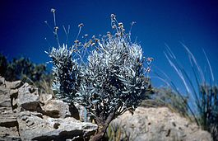  Каучуконосна рослина гвайюла або партеніум сріблястий (Parthenium argentatum), сімейство складноцвіті. Коріння гвайюли виділяє транс-ціннамову кислоту, яка інгібує проростання і ріст сусідніх рослин самої гвайюли! | Алелопатичні агенти рослин: 1 - юглон; 2 - трансціннамова кислота. Кореневі виділення гвайюли пригнічують ріст сусідніх рослин самої гваяюли. При цьому аутотоксичною речовиною є транс-ціннамовая кислота, яка інгібує ріст гваяюли в концентрації всього лише 0,0001%.

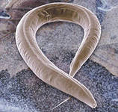  Круглий хробак Caenorhabditis elegans. При голодуванні ці черв'яки синтезують феромони - аскарозиди, які зупиняють розвиток з личинок нових дорослих черв'яків. | Аскарозиди - феромони круглих черв'яків. В умовах голоду аскарозиди зупиняють розвиток черв'яків з личинок.

2. Кайромони
Якщо хімічна речовина, яку виділяє організм, впливає на поведінку особин іншого виду, тоді ця речовина називається кайромоном. Іноді одна й та сама речовина може виконувати як роль кайромона, так і роль феромону.
Наприклад, феромон агрегації в зграю жуків-короїдів - допомагає їм колективно подолати самозахист дерева. Але, ця ж речовина привертає хижих жуків, які поїдають короїдів.
Наприклад, мурашки виділяють феромон сліду до гнізда. Але, цей же феромон використовують жуки-комахоїди для того, щоб знайти житло мурах.

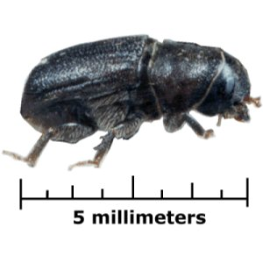  Жуки-короїди (Dendroctonus ponderosae) перед нападом на дерево виділяють феромони агрегації в зграю. Колективний напад дозволяє їм подолати самозахист рослини, оскільки у відповідь на напад короїдів - рослина починає виділяти смолу, яка закупорює ходи і личинок короїдів. | 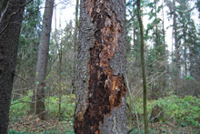  Стовбур дерева, пошкоджений короїдом-друкарем.

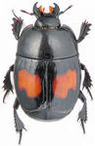  Жуки-комахоїди (Hysteridae) використовують феромони сліду мурах щоб знайти їх житло. | 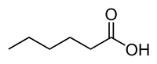  Капронова кислота – феромон сліда до гнізда у мурах.

Гусениці метелика Pieris (на рис. PR) - обгризають листя капусти. У відповідь на це капуста виділяє леткі речовини, які залучають до капусти комах-паразитоїдів: CG - Cotesia glomerata і CR - Cotesia rubecula. Ці паразитичні комахи відкладають свої яйця в тіло гусениці. При цьому, личинки, які вилуплюються з яєць, вбивають гусеницю. Крім того, леткі речовини, виділені капустою, також залучають до рослини комах - гіперпаразитоїдів: 1 - Acrolyta nens; 2 - Lysibis nana; 3 - Pteromalus semotus; 4 - Mesochorus gemellus; 5 - Baryscapus galactopus. Ці комахи-гіперпаразитоїди відкладають свої яйця в тіло личинок комах-паразитоїдів.

Самець мухи пестрокрилки золотарнікової (Eurosta solidaginis) на лист рослини золотарника (Solidago altissima) виділяє статеві феромони для залучення самки. Однак яйця самка потім відкладає в іншу рослину золотарника! | Розвиток галових деформацій на стеблі золотарника після відкладання яєць пестрокрилки.
Жук-листоїд (Trirhabda virgata) на листі рослини золотарника. Якщо на листі рослини є запах феромонів мухи-пестрокрилки, то жук НЕ БУДЕ обгризати цю рослина, оскільки рослина вже «готова» до нападу ... | Личинка жука-листоїда на листі рослини золотарника. Якщо на листі є запах феромонів мухи-пестрокрилки - то жук не відкладатиме свої яйця в цю рослину, оскільки рослина вже «готова» до нападу …

Феромони комах, які паразитують на рослині, викликають захисну реакцію рослини. Тому, якщо на рослині відбувалося спаровування комах - то самка не відкладає в таку рослину яйця, а інші паразити - не сідають його обгризати, оскільки «попереджена» феромонами комах рослина посилено синтезує захисні речовини!

3. Вплив забруднення навколишнього середовища на ефективність спілкування особин за допомогою феромонів
Хімічне забруднення навколишнього середовища порушує феромонну комунікацію між особинами. Наприклад, сьогодні сильно скоротилася популяція блакитного краба через забруднення води нафтопродуктами, оскільки один з вуглеводнів нафтопродуктів є антагоністом статевих феромонів самок блакитного краба, а це призводить до того, що особини не спаровуються!

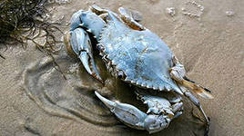

Популяції блакитного краба різко скоротилися через забруднення води нафтопродуктами, які є антагоністами статевих феромонів самок блакитного краба.

Наприклад, забруднення навколишнього середовища дустом (інсектицидом ДДТ) призвело до того, що самці чайок на узбережжі Англії не будують гнізда і не спаровуються із самками, при цьому самці виганяються з колоній, а самки намагаються спаровуватись з самками! Яким чином молекули ДДТ порушують програму репродукції чайок - точно не відомо. Однак, на сьогоднішній день встановлено, що молекули з подібною хімічною структурою можуть регулювати роботу ДНК організмів.

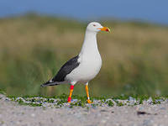  Чайка. Узберіжжя Англії. | 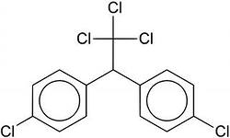  Хімічна структура молекули ДДТ (дуст). Молекули з подібною структурою здатні впливати на роботу ДНК організму.

Наприклад, днища кораблів обробляють тетраетилсвинцем від обростання молюсками. На шляхах ходу морських суден молюски-самки набувають чоловічі статеві органи (т.зв. явище імпомекса), оскільки тетраетилсвинець має гормоноподібну дію.
Наприклад, сучасна парфумерія заважає правильному вибору партнера у людей, оскільки блокується природний запах тіла людини, а він корелює з імунною сумісністю партнерів.

4. Використання знань про феромонах на практиці
Знання механізмів дії феромонів дозволило на сьогоднішній день широко використовувати різні феромони для захисту людей, дерев, посівів і т.н. від шкідників. Наприклад, сьогодні створені і широко використовуються феромонні пастки для паразитичних комах (комарів, москітів та ін.). У Заволжжі розвісили феромонні пастки для соснового шовкопряда. На одеських каштанах феромонні пастки ловлять самців мінуючої молі.
Наприклад, у рибному господарстві під жорстким контролем тримається оновлення водних середовищ існування риби, для уникнення самоінгібування їх розмноження.

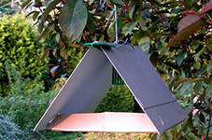  Феромонні пастки для горностаєвої молі. Іркутськ. | 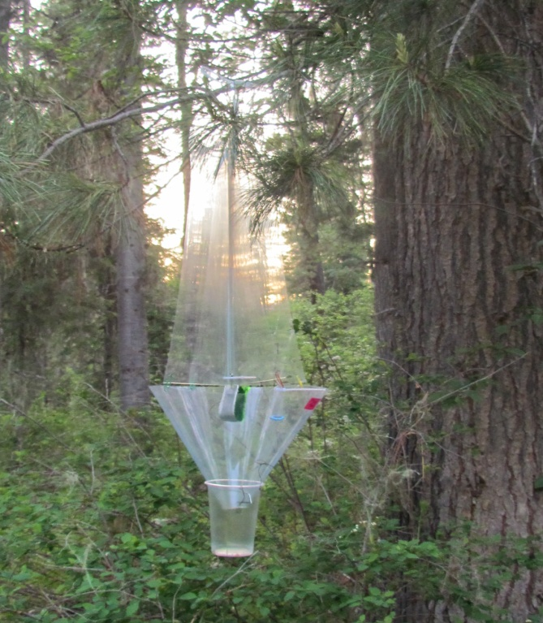  Феромонні пастки для шестизубчастого короїда в кедрових лісах Хакасії.

Наприклад, на сьогоднішній день генними інженерами отримані трансгенні рослини, які виділяють в навколишнє середовище речовини, що відлякують комах-паразитів. Зокрема, вбудовування гена синтезу Е-β-фарнезину в персик забезпечило відлякування попелиці від рослин персика (оскільки Е-β-фарнезин - це феромон небезпеки, який виділяє тля при нападі на неї хижих комах). Вчені виявили, що в природних умовах деякі дикі рослини (дика картопля і м'ята) попелиця не їсть. Виявилося, що ці рослини синтезують дану речовину! Вбудовування гена Е-β-фарнезину з дикої картоплі в рослини персика врятувало персик від об'їдання попелицею!

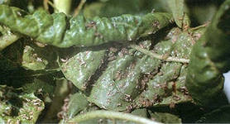  Листя персика, пошкоджені попелицею. | 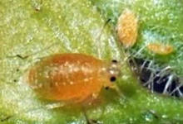  Персикова попелиця.

Наприклад, рослини огірка пошкоджує рослиноїдний павутинний кліщ. Пошкоджена рослина огірка виділяє речовини, які приваблюють хижих кліщів, які з'їдають павутинних кліщів. Якщо в рослину огірка вбудувати ген феромону небезпеки під постійно активним промотором, то й без об'їдання огірка павутинним кліщем - рослина постійно буде синтезувати феромон небезпеки (який у даній ситуації проявляє себе як кайромон), що буде привертати хижих кліщів до огірків!
5. Методи вивчення феромонів і кайромонів
Для вивчення феромонів і кайромонов - в першу чергу необхідно правильно провести відбір проб. Проби води, в якій знаходився організм, відбирають за допомогою спеціальних шприців, а проби повітря - за допомогою спеціальних насосів. Оскільки організми виділяють в навколишнє середовище велику кількість різних сигнальних хімічних речовин, то на першому етапі дослідження фахівці розділяють суміші речовин на окремі компоненти за допомогою хроматографії. На наступному етапі - тип індивідуальної речовини встановлюють за допомогою мас-спектрометрії.
NB! Якщо речовини летючі, то їх розділяють за допомогою газової хроматографії, а якщо мало летючі - то поділ проводять за допомогою рідинної хроматографії.
____________________________________________________________________________________
*Газова хроматографія - це різновид хроматографії, метод розділення летких компонентів, при якому рухомою фазою служить інертний газ (газ-носій), що рухається через нерухому фазу з великою поверхнею. В якості рухомої фази використовують водень, гелій, азот, аргон, вуглекислий газ. Газ-носій не реагує з нерухомою фазою і з речовинами, що розділяються. Розрізняють газо-твердофазну і газо-рідинну хроматографію. У першому випадку нерухомою фазою є твердий носій (силікагель, вугілля, оксид алюмінію), у другому - рідина, нанесена на поверхню інертного носія. Розділення засновано на відмінностях у летючості і розчинності (або адсорбуємості) компонентів суміші. Цей метод можна використовувати для аналізу газоподібних, рідких і твердих речовин з молекулярною масою менше 400, які повинні задовольняти певним вимогам, головні з яких - летючість, термостабільність, інертність. Цим вимогам, як правило, повною мірою задовольняють органічні речовини, тому, газову хроматографію широко використовують як серійний метод аналізу органічних сполук. Головним приладом для проведення досліджень служить газовий хроматограф.
:

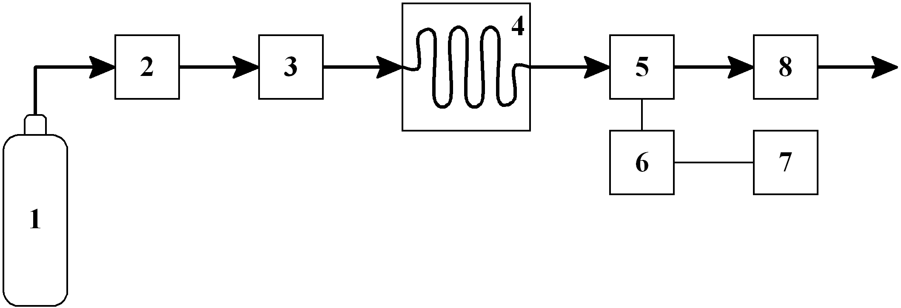

Схема газового хроматографа: 1 - джерело газу-носія (рухомої фази); 2 - регулятор витрати газу носія; 3 - пристрій введення проби; 4 - хроматографічна колонка в термостаті; 5 - детектор; 6 - електронний підсилювач; 7 - реєструючий прилад (самописець, комп'ютер); 8 - витратомір.
____________________________________________________________________________________________

При проведенні газової хроматографії суміш речовин подають в колонку хроматографа. На стінки колонки хроматографа нанесені речовини, які по-різному уповільнюють швидкість проходження досліджуваних речовин через колонку хроматографа. Через деякий час з колонки хроматографа починають виходити індивідуальні речовини. Надалі кожну з цих речовин ідентифікують за допомогою приладу мас-спектрометра. Якщо виділена речовина раніше не була ідентифікована - тоді її хімічну структуру встановлюють за допомогою методів ядерного магнітного резонансу.
Результат досліджень представляють у вигляді графіка, на якому по осі ОУ нанесена концентрація речовини, а по осі ОХ - час виходу індивідуальної речовини з колонки хроматографа. Чим більше концентрація речовини в пробі - тим вище пік даної речовини на графіку.

Результати газової хроматографії - мас-спектрометрії суміші феромонів, які виділяються самцем жука-короїда. На піках хроматограми: 60 хв - вихід іпсдієнола; 72 хв - вихід іпсєнола - феромонів агрегації в зграю. | Іпсдієнол і іпсєнол - феромони агрегації в зграю у жуків-короїдів  Жук-короїд (Dendroctonus ponderosae).

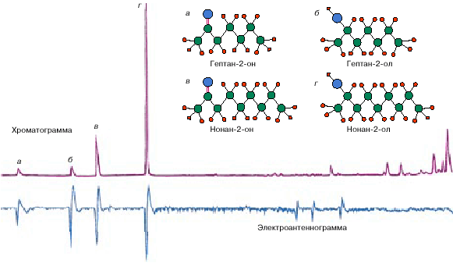
Результати аналізу феромонної суміші самки ручейника методом газової хроматографії з одночасною електро-антеннографією. Зпівіставлення електричної активності антени самця (нижня крива) і виходу речовин з хроматографа (верхня крива) показує реакції антени на гептан-2-он (а), гептан-2-ол (б), нонан-2-он (в) і нонан-2-ол (г). Реакція антени на інші речовини, представлені піками на хроматограмі в правій частині малюнка, відсутня.

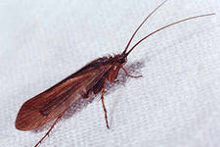

Ручейник
Контрольна робота:
Варіант № 1
1. Феромони - це ....
2. Праймери - це ....
3. У звичайних умовах пустельна сарана - це поодинокі комахи. Однак, при перенаселенні території, пустельна сарана виділяє в навколишнє середовище речовини, які перетворюють потомство цієї сарани (що розвивається личинок) з одиночних особин в стадні особини, які і зовні відрізняються від одиночних особин, і набувають здатність до перельоту на великі відстані на відміну від одиночних особин. Речовини, які виділяє при стресі перенаселення пустельна сарана - це приклад феромонів праймерів або релізерів? Поясніть свою відповідь.
4. Опишіть, за допомогою якого методу можна встановити, який тип кайромонів виділяє організм жука-короїда в навколишнє середовище.
5. Підпишіть на графіку, який відображає результати експериментів по встановленню типу речовин, що виділяються організмом: - назви осей ОХ і ОУ; - значення піків.

Результат ідентифікації речовин,які виділяє комаха Dendrolimus tabulaeformis

Варіант № 2
1. Кайромони - це ...
2. Релізери - це ....
3. При перенаселенні території круглі черв'яки Caenorhabditis elegance виділяють в навколишнє середовище феромони, які блокують на багато місяців перетворення личинок в дорослих хробаків. Феромони, які виділяють черв'яки при стресі перенаселення - це приклад феромонів праймерів або релізерів? Поясніть свою відповідь.
4. Опишіть, за допомогою якого методу можна встановити, який тип феромонів виділяють в навколишнє середовище мухи-дрозофіли.
5. Підпишіть на графіку, який відображає результати встановлення типів речовин, що виділяються організмами: - назви осей ОХ і ОУ; - значення піків.
Результати ідентифікації речовин, які виділяє комаха Diaprepes abbreviates.

Література:
1. Turrà D., Di Pietro A. Chemotropic sensing in fungus-plant interactions // Curr. Opin. Plant Biol. – 2015. – Vol. 26. – P. 135 - 140. doi: 10.1016/j.pbi.2015.07.004. Review.
2. Nielsen B.L., Rampin O., Meunier N., Bombail V. Behavioral responses to odors from other species: introducing a complementary model of allelochemics involving vertebrates // Front. Neurosci. – 2015. – Vol. 9:226. doi: 10.3389/fnins.2015.00226. Review.
3. Apps P.J., Weldon P.J., Kramer M. Chemical signals in terrestrial vertebrates: search for design features // Nat. Prod. Rep. – 2015. – Vol. 32(7). – P. 1131 - 1153. doi: 10.1039/c5np00029g. Review.
4. Yew J.Y., Chung H. Insect pheromones: An overview of function, form, and discovery // Prog. Lipid Res. – 2015. – Vol. 59. – P. 88 - 105. doi: 10.1016/j.plipres.2015.06.001. Review.
5. Wilburn D.B., Swanson W.J. From molecules to mating: Rapid evolution and biochemical studies of reproductive proteins // J. Proteomics. – 2015. pii: S1874-3919(15)30044-0. doi: 10.1016/j.jprot.2015.06.007. Review.
6. Kato-Noguchi H. Involvement of allelopathy in the formation of monospecific colonies of ferns // Nat. Prod. Commun. – 2015. – Vol. 10(5). – P. 811 - 814. Review.
7. Kuhlisch C., Pohnert G. Metabolomics in chemical ecology // Nat. Prod. Rep. – 2015. – Vol. 32(7). – P. 937 - 955. doi: 10.1039/c5np00003c. Review.
8. Ando T., Yamakawa R. Chiral methyl-branched pheromones // Nat. Prod. Rep. – 2015. – Vol. 32(7). – P. 1007 - 1041. doi: 10.1039/c4np00138a. Review.
9. Zou Y., Millar J.G. Chemistry of the pheromones of mealybug and scale insects // Nat. Prod. Rep. – 2015. – Vol. 32(7). – P. 1067 - 1113. doi: 10.1039/c4np00143e. Review.
10. Stowers L., Kuo T.H. Mammalian pheromones: emerging properties and mechanisms of detection // Curr. Opin. Neurobiol. – 2015. – Vol. 34. – P. 103 - 109. doi: 10.1016/j.conb.2015.02.005. Review.
11. Wyatt T.D. The search for human pheromones: the lost decades and the necessity of returning to first principles // Proc. Biol. Sci. – 2015. – Vol. 282(1804):20142994. doi: 10.1098/rspb.2014.2994. Review.
12. Zhang J., Walker W.B., Wang G. Pheromone reception in moths: from molecules to behaviors // Prog. Mol. Biol. Transl. Sci. – 2015. – Vol. 130. – P. 109 - 128. doi: 10.1016/bs.pmbts.2014.11.005. Review.
13. Keller-Costa T., Canário A.V., Hubbard P.C. Chemical communication in cichlids: A mini-review // Gen. Comp. Endocrinol. – 2015. pii: S0016-6480(15)00003-9. doi: 10.1016/j.ygcen.2015.01.001. [Epub ahead of print]
14. Pérez-Gómez A., Stein B., Leinders-Zufall T., Chamero P. Signaling mechanisms and behavioral function of the mouse basal vomeronasal neuroepithelium // Front. Neuroanat. – 2014. – Vol. 8:135. doi: 10.3389/fnana.2014.00135. Review.
15. Mori K. Stereochemical studies on pheromonal communications // Proc. Jpn. Acad. Ser. B Phys. Biol. Sci. – 2014. – Vol. 90(10). – P. 373 - 388. Review.
16. Czaczkes T.J., Grüter C., Ratnieks F.L. Trail pheromones: an integrative view of their role in social insect colony organization // Annu. Rev. Entomol. – 2015. – Vol. 60. – P. 581 - 599. doi: 10.1146/annurev-ento-010814-020627.
17. Jimenez J.C., Federle M.J. Quorum sensing in group A Streptococcus // Front. Cell. Infect. Microbiol. – 2014. – Vol. 4:127. doi: 10.3389/fcimb.2014.00127. Review.
18. Pelosi P., Iovinella I., Felicioli A., Dani F.R. Soluble proteins of chemical communication: an overview across arthropods // Front. Physiol. – 2014. – Vol. 5:320. doi: 10.3389/fphys.2014.00320. Review
19. Buchinger T.J., Li W., Johnson N.S. Bile salts as semiochemicals in fish // Chem. Senses. – 2014. – Vol. 39(8). – P. 647 - 654. doi: 10.1093/chemse/bju039. Review.
20. Nishida R. Chemical ecology of insect-plant interactions: ecological significance of plant secondary metabolites // Biosci. Biotechnol. Biochem. – 2014. – P. 78(1). – P. 1 - 13. doi: 10.1080/09168451.2014.877836. Review.
21. Ezenwa V.O., Williams A.E. Microbes and animal olfactory communication: Where do we go from here? // Bioessays. – 2014. – Vol. 36(9). – P. 847 - 854. doi: 10.1002/bies.201400016.
22. Chute C.D., Srinivasan J. Chemical mating cues in C. elegans // Semin. Cell. Dev. Biol. -2014. – Vol. 33. – P. 18 - 24. doi: 10.1016/j.semcdb.2014.06.002. Review.
23. Starnberger I., Preininger D., Hödl W. From uni- to multimodality: towards an integrative view on anuran communication // J. Comp. Physiol. A Neuroethol. Sens. Neural. Behav. Physiol. – 2014. – Vol. 200(9). – P. 777 - 787. doi: 10.1007/s00359-014-0923-1. Review.
24. Woodley S.K. Chemical signaling in amphibians. In: Mucignat-Caretta C, editor. Neurobiology of Chemical Communication. Boca Raton (FL): CRC Press; 2014. Chapter 8.
25. Sengupta S., Smith D.P. How Drosophila Detect Volatile Pheromones: Signaling, Circuits, and Behavior. In: Mucignat-Caretta C, editor. Neurobiology of Chemical Communication. Boca Raton (FL): CRC Press; 2014. Chapter 7.
26. Voznessenskaya V.V. Influence of Cat Odor on Reproductive Behavior and Physiology in the House Mouse: (Mus Musculus). In: Mucignat-Caretta C, editor. Neurobiology of Chemical Communication. Boca Raton (FL): CRC Press; 2014. Chapter 14.
27. Fernald R.D. Communication about social status // Curr. Opin. Neurobiol. – 2014. – Vol. 28. – P. 1 - 4. doi: 10.1016/j.conb.2014.04.004. Review.
28. Soares A.R., Marchiosi R., Siqueira-Soares R.deC., Barbosa de Lima R., Dantas dos Santos W., Ferrarese-Filho O. The role of L-DOPA in plants // Plant. Signal. Behav. – 2014. – Vol. 9(3):e28275. Review.
29. Frenkel J., Vyverman W., Pohnert G. Pheromone signaling during sexual reproduction in algae // Plant J. – 2014. – Vol. 79(4). – P. 632 - 644. doi: 10.1111/tpj.12496. Review.
30. Mildner S., Buchbauer G. Human body scents: do they influence our behavior? // Nat. Prod. Commun. – 2013. – Vol. 8(11). – P. 1651 - 1662. Review.
31. Smith C.M., Chuang W.P. Plant resistance to aphid feeding: behavioral, physiological, genetic and molecular cues regulate aphid host selection and feeding // Pest. Manag. Sci. – 2014. – Vol. 70(4). – P. 528 - 540. doi: 10.1002/ps.3689. Review.
32. Ayasse M., Jarau S. Chemical ecology of bumble bees // Annu. Rev. Entomol. – 2014. – Vol. 59. – P. 299 - 319. doi: 10.1146/annurev-ento-011613-161949. Review
33. Pitts R.J., Mozūraitis R., Gauvin-Bialecki A., Lempérière G. The roles of kairomones, synomones and pheromones in the chemically-mediated behaviour of male mosquitoes // Acta Trop. – 2014. – Vol. 132, Suppl:S26-34. doi: 10.1016/j.actatropica.2013.09.005. Review.
34. Fortes-Marco L., Lanuza E., Martinez-Garcia F. Of pheromones and kairomones: what receptors mediate innate emotional responses? // Anat. Rec. (Hoboken). – 2013. – Vol. 296(9). – P. 1346 - 1363. doi: 10.1002/ar.22745. Review.
35. Douglas A.E. Microbial brokers of insect-plant interactions revisited // J. Chem. Ecol. – 2013. – Vol. 39(7). – Vol. 952 - 961. doi: 10.1007/s10886-013-0308-x. Review.
36. Mishra S., Upadhyay R.S., Nautiyal C.S. Unravelling the beneficial role of microbial contributors in reducing the allelopathic effects of weeds // Appl. Microbiol. Biotechnol. – 2013. – Vol. 97(13). – P. 5659 - 5668. doi: 10.1007/s00253-013-4885-y. Review.
37. Sieg R.D., Kubanek J. Chemical ecology of marine angiosperms: opportunities at the interface of marine and terrestrial systems // J. Chem. Ecol. – 2013. – Vol. 39(6). – P. 687 - 711. doi: 10.1007/s10886-013-0297-9. Review.
38. Dufour D., Lévesque C.M. Bacterial behaviors associated with the quorum-sensing peptide pheromone ('alarmone') in streptococci // Future Microbiol. – 2013. – Vol. 8(5). – P. 593 - 605. doi: 10.2217/fmb.13.23. Review.

